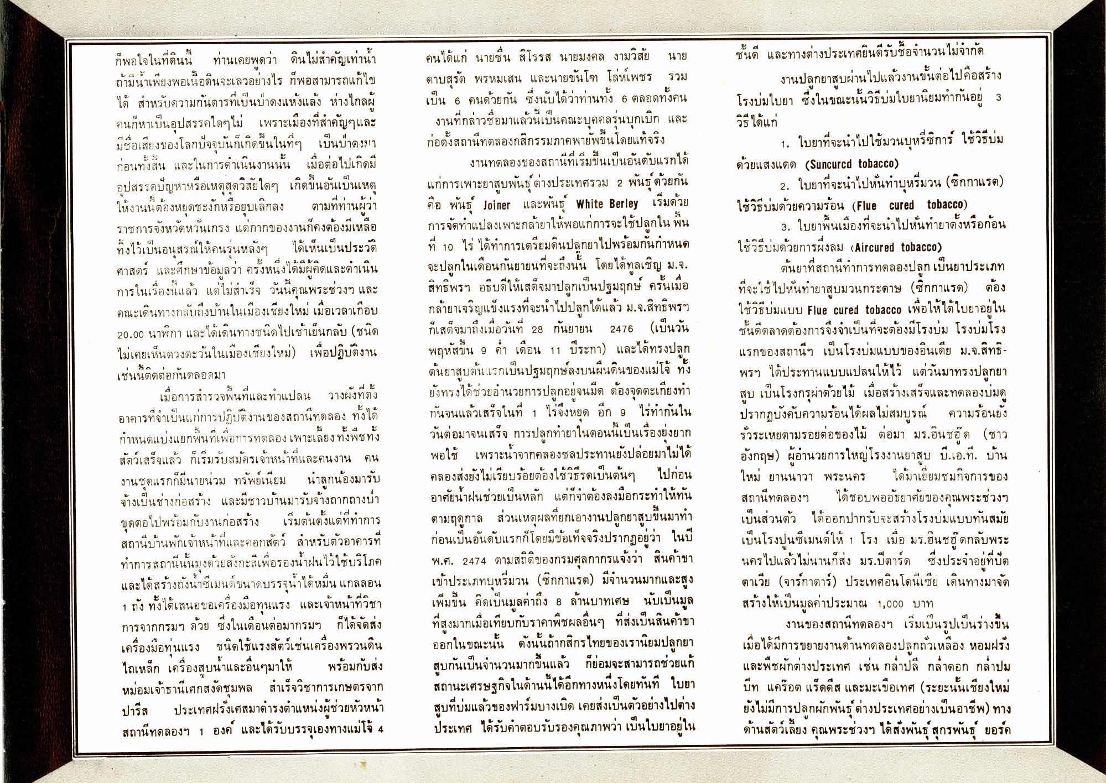
ข
ก็พอใจในที่ดินนี้ ท่านเคยพูดว่า ดินไม่สําคัญเท่าน ถ้ามีน้ําเพียงพอเนื้อดินจะเลวอย่างไร ก็พอสามารถแก้ไข ได้ สําหรับความกันดารที่เป็นป่าดงแห้งแล้ง ห่างไกลผู้ คนก็หาเป็นอุปสรรคใดๆไม่ เพราะเมืองที่สําคัญๆ และ
มชอเสียง
งบนกเกดข:
| เบนบา
คน
2
A
ก่อนทั้งสิ้น และในการดําเนินงานนั้น เมื่อต่อไปเกิดมี อุปสรรคปัญหาหรือเหตุสุดวิสัยใดๆ เกิดขึ้นอันเป็นเหตุ ให้งานนี้ต้องหยุดชะงักหรือยุบเลิกลง ตามที่ท่านผู้ว่า ราชการจังหวัดหวั่นเกรง แต่กากของงานก็คงต้องมีเหลือ ทิ้งไว้เป็นอนุสรณ์ให้คนรุ่นหลังๆ ได้เห็นเป็นประวัติ ศาสตร์ และศึกษาข้อมูลว่า ครั้งหนึ่งได้มีผู้คิดและดําเนิน การในเรื่องนี้แล้ว แต่ไม่สําเร็จ วันนี้คุณพระช่วงฯ และ คณะเดินทางกลับถึงบ้านในเมืองเชียงใหม่ เมื่อเวลาเกือบ 20.00 นาฬิกา และได้เดินทางชนิดไปเช้าเย็นกลับ (ชนิด ไม่เคยเห็นดวงตะวันในเมืองเชียงใหม่) เพื่อปฏิบัติงาน เช่นนี้ติดต่อกันตลอดมา
เมื่อการสารวจพื้นที่และทําแปลน วางผังที่ตั้ง อาคารที่จําเป็นแก่การปฏิบัติงานของสถานีทดลอง ทั้งได้
คนได้แก่ นายชื่น สิโรรส นายมงคล งามวิสัย นาย ดาบสุรัต พรหมเสน และนายขันโต โล่ห์เพชร รวม เป็น 6 คนด้วยกัน ซึ่งนับได้ว่าท่านทั้ง 6 ตลอดทั้งคน
งานที่กล่าวชื่อมาแล้วนเป็นคณะบุคคลรุ่นบุกเบิก และ ก่อตั้งสถานีทดลองกสิกรรมภาคพายัพขึ้นโดยแท้จริง
งานทดลองของสถานีที่เริ่มขึ้นเป็นอันดับแรกได้ แก่การเพาะยาสูบพันธุ์ต่างประเทศรวม 2 พันธุ์ด้วยกัน คือ พันธุ์ Joiner และพันธุ์ White Berley เริ่มด้วย การจัดทาแปลงเพาะกล้ายาให้พอแก่การจะใช้ปลูกในพื้น ที่ 10 ไร่ ได้ทําการเตรียมดินปลูกยาไปพร้อมกันกําหนด จะปลูกในเดือนกันยายนที่จะถึงนั้น โดยได้ทูลเชิญ ม.จ. สิทธิพรฯ อธิบดีให้เสด็จมาปลูกเป็นปฐมฤกษ์ ครั้นเมื่อ กล้ายาเจริญแข็งแรงที่จะนําไปปลูกได้แล้ว ม.จ.สิทธิพรฯ ก็เสด็จมาถึงเมื่อวันที่ 28 กันยายน 2476 (เป็นวัน พฤหัสขึ้น 9 ค่ํา เดือน 11 ปีระกา) และได้ทรงปลูก ต้นยาสูบต้นแรกเป็นปฐมฤกษ์ลงบนผืนดินของแม่โจ้ ทั้ง ยังทรงได้ช่วยอํานวยการปลูกอยู่จนมืด ต้องจุดตะเกียงทํา กันจนแล้วเสร็จในที่ 1 ไร่จึงหยุด อีก 9 ไร่ทํากันใน วันต่อมาจนเสร็จ การปลูกทํายาในตอนนี้เป็นเรื่องยุ่งยาก พอใช้ เพราะน้ําจากคลองชลประทานยังปล่อยมาไม่ได้ คลองส่งยังไม่เรียบร้อยต้องใช้วิธีรดเป็นต้นๆ ไปก่อน อาศัยน้ําฝนช่วยเป็นหลัก แต่ก็จาต้องลงมือกระทําให้ทัน ตามฤดูกาล ส่วนเหตุผลที่ยกเอางานปลูกยาสูบขึ้นมาทํา ก่อนเป็นอันดับแรกก็โดยมีข้อเท็จจริงปรากฏอยู่ว่า ในปี พ.ศ. 2474 ตามสถิติของกรมศุลกากรแจ้งว่า สินค้าขา เข้าประเภทบุหรี่มวน (ซิกกาแรต) มีจํานวนมากและสูง เพิ่มขึ้น คิดเป็นมูลค่าถึง 8 ล้านบาทเศษ นับเป็นมูล ที่สูงมากเมื่อเทียบกับราคาพืชผลอื่นๆ ที่ส่งเป็นสินค้าขา ออกในขณะนั้น ดังนั้นถ้ากสิกรไทยของเรานิยมปลูกยา สบกันเป็นจํานวนมากขึ้นแล้ว ก็ย่อมจะสามารถช่วยแก้ สถานะเศรษฐกิจในด้านนี้ได้อีกทางหนึ่งโดยทันที ใบยา สูบที่บ่มแล้วของฟาร์มบางเบิด เคยส่งเป็นตัวอย่างไปต่าง ประเทศ ได้รับคําตอบรับรองคุณภาพว่า เป็นใบยาอยู่ใน
ชั้นดี และทางต่างประเทศยินดีรับซื้อจํานวนไม่จํากัด
งานปลูกยาสูบผ่านไปแล้วงานขั้นต่อไปคือสร้าง โรงบ่มใบยา ซึ่งในขณะนั้นวิธีปมใบยานิยมทํากันอย 3 วิธีได้แก่
1. ใบยาที่จะนําไปใช้มวนบุหรี่ซิการ์ ใช้วิธีบ่ม ด้วยแสงแดด (Suncared tobacco)
2. ใบยาที่จะนําไปนั้นท่าบุหรี่มวน (ซิกกาแรต) ใช้วิธีปมด้วยความร้อน (Flue cured tobacco)
3. ใบยาพื้นเมืองที่จะนําไปนั่นทํายาตั้งหรือก้อน ใช้วิธีบ่มด้วยการพึ่งลม (Aircured tobacco)
ต้นยาที่สถานีทําการทดลองปลูกเป็นยาประเภท ที่จะใช้ไปนั่นทํายาสูบมวนกระดาษ (ซิกกาแรด) ต้อง ใช้วิธีบมแบบ Flue cured tobacco เพื่อให้ได้ใบยาอยู่ใน ชั้นที่ตลาดต้องการจึงจําเป็นที่จะต้องมีโรงบ่ม โรงบ่มโรง แรกของสถานีฯ เป็นโรงบ่มแบบของอินเดีย ม.จ.สิทธิ พรฯ ได้ประทานแบบแปลนให้ไว้ แต่วันมาทรงปลูกยา สบ เป็นโรงกรผ่าด้วยไม้ เมื่อสร้างเสร็จและทดลองบ่มด ปรากฏบังคับความร้อนได้ผลไม่สมบูรณ์ ความร้อนยัง รั้วระเหยตามรอยต่อของไม้ ต่อมา มร.ฮินชฮัด (ชาว อังกฤษ) ผู้อํานวยการใหญ่โรงงานยาสูบ บี.เอ.ที. บ้าน ใหม่ ยานนาวา พระนคร ได้มาเยี่ยมชมกิจการของ สถานีทดลองฯ ได้ชอบพออัธยาศัยของคุณพระช่วงๆ เป็นส่วนตัว ได้ออกปากรับจะสร้างโรงบ่มแบบทันสมัย เป็นโรงปูนซีเมนต์ให้ 1 โรง เมื่อ มร.ฮินชฮัดกลับพระ นครไปแล้วไม่นานก็ส่ง มร.ปีตาร์ด ซึ่งประจําอยู่ที่ปิต ตาเวีย (จาร์กาตาร์) ประเทศอินโดนีเซีย เดินทางมาจัด สร้างให้เป็นมูลค่าประมาณ 1,000 บาท
งานของสถานีทดลองฯ เริ่มเป็นรูปเป็นร่างขึ้น เมื่อได้มีการขยายงานด้านทดลองปลูกถั่วเหลือง หอมฝรั่ง และพืชผักต่างประเทศ เช่น กล้าปลี กล่ําดอก กล่อม บีท แครอต แร็ดดีส และมะเขือเทศ (ระยะนั้นเชียงใหม่ ยังไม่มีการปลูกผักพันธุ์ต่างประเทศอย่างเป็นอาชีพ) ทาง ด้านสัตว์เลี้ยง คุณพระช่วงฯ ได้ส่งพันธุ์สุกรพันธุ์ ยอร์ค
กาให้
ด
แยกพนทเพย
เดลองเพาะเลย ง ทงพช ทง
นกล
ง มร.บตาร
id เอยทบต
สัตว์เสร็จแล้ว ก็เริ่มรับสมัครเจ้าหน้าที่และคนงาน คน งานชุดแรกก็มีนายน่วม ทรัพย์เนียม นําลูกน้องมารับ จ้างเป็นช่างก่อสร้าง และมีชาวบ้านมารับจ้างถากถางป่า ขุดตอไปพร้อมกับงานก่อสร้าง เริ่มต้นตั้งแต่ที่ทําการ สถานีบ้านพักเจ้าหน้าที่และคอกสัตว์ สาหรับตัวอาคารที่ ทําการสถานีนั้นมุงด้วยสังกะสีเพื่อรองน้ําฝนไว้ใช้บริโภค และได้สร้างถังนซีเมนต์ขนาดบรรจุน้ําได้หมื่น แกลลอน 1 ถัง ทั้งได้เสนอขอเครื่องมือทุนแรง และเจ้าหน้าที่วิชา การจากกรมฯ ด้วย ซึ่งในเดือนต่อมากรมฯ ก็ได้จัดส่ง เครื่องมือทุ่นแรง ชนิดใช้แรงสัตว์เช่นเครื่องพรวนดิน ไถเหล็ก เครื่องสูบน้ําและอื่นๆมาให้ พร้อมกับส่ง หม่อมเจ้าธานีเศกสงัดชุมพล สาเร็จวิชาการเกษตรจาก ปารีส ประเทศฝรั่งเศสมาดํารงตําแหน่งผู้ช่วยหัวหน้า สถานีทดลองฯ 1 องค์ และได้รับบรรจุเองทางแม่โจ้ 4

